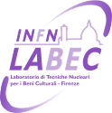

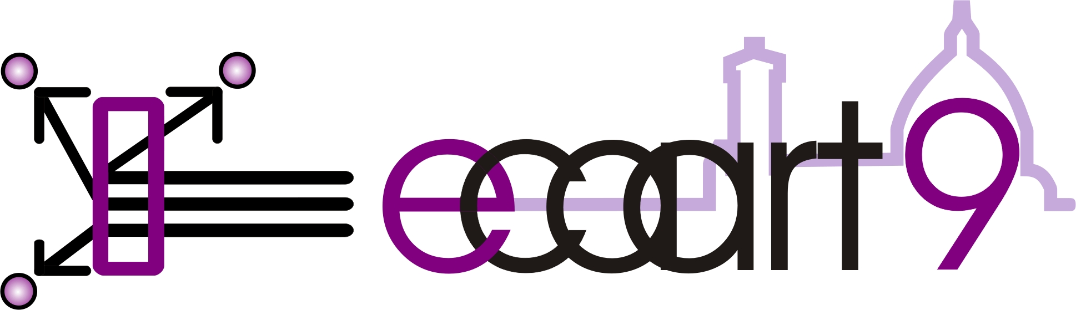
9th european conference
on accelerators in applied research and technology
Firenze, Centro Congressi della Calza, 3 – 7 Settembre 2007

Comunicato stampa 2, 31 Settembre 2007

LABEC, così si indaga su Beni Culturali e Inquinamento
Al Polo Scientifico di Sesto Fiorentino, il laboratorio dell’Istituto Nazionale di Fisica Nucleare è uno dei punti di riferimento mondiali del settore. Grazie a un modernissimo acceleratore di particelle subatomiche e a un patrimonio ultraventennale di esperienze

Firenze - Istituito per applicare le tecniche nucleari principalmente allo studio e alla conservazione dei Beni Culturali, il laboratorio LABEC è uno dei punti di riferimento mondiali del settore. Fa capo all’Istituto Nazionale di Fisica Nucleare (INFN), opera nell’ambito di una convenzione con Università di Firenze ed è uno dei fiori all’occhiello del Polo Scientifico di Sesto Fiorentino. Il nome stesso (acronimo di LAboratorio BEni Culturali) ne richiama la missione, ma l’interesse del laboratorio è comunque ampiamente rivolto anche ad applicazioni delle tecniche nucleari in altri settori: ambiente (controllo dell’inquinamento atmosferico), geologia, scienza dei materiali in generale (http://labec.fi.infn.it/).
Il gruppo di fisica nucleare applicata che ha dato vita al LABEC è stato tra i primi al mondo a usare queste tecnologie per i Beni Culturali. Iniziò oltre venti anni fa, ossia intorno alla metà degli anni ’80, elaborando tecniche di analisi di composizione di materiali (IBA, Ion Beam Analysis) con un vecchio acceleratore elettrostatico nella storica sede di Arcetri. Fin da subito si sono sviluppate strette collaborazioni con Enti di studio e tutela del patrimonio, in particolare l’Opificio delle Pietre Dure.
Da allora l’equipe ha maturato solide esperienze e acquisito vasta notorietà anche a livello internazionale, in contatto con celebri istituzioni come le biblioteche Vaticana, Laurenziana, Nazionale di Firenze, l’Istituto Centrale per la Patologia del Libro, il Max Planck Institut di Storia della Scienza di Berlino, il Laboratoire de Recherche des Musées de France, al Louvre. Fra le le operazioni più significative l’analisi di decine di codici miniati centro-italiani dal XII al XV secolo, degli inchiostri dei manoscritti di Galileo, della Madonna dei Fusi di Leonardo, del ritratto Trivulzio di Antonello da Messina.
Con il metodo del carbonio 14 LABEC è inoltre in grado di datare con straordinaria precisione campioni di età fino a 50.000 anni circa. Per i campioni che risalgono al periodo storico il margine di errore può essere inferiore ai 40 anni.
Le tecniche nucleari sviluppate al laboratorio sono all’avanguardia anche in materia di monitoraggio dell’inquinamento atmosferico. Si tratta principalmente dell’analisi quantitativa della composizione delle polveri fini in aria (PM10, PM2.5, etc.), un’esperienza ormai ventennale maturata attraverso numerosissime campagne di studio, in Italia e all’estero, in ambienti urbani, industriali e anche in siti remoti (lontani dalle fonti dirette di inquinamento).
Questi studi sono sempre condotti in collaborazione con Agenzie di protezione ambientale (ad esempio l’ARPAT in Toscana), Istituti di ricerca del CNR e altri centri universitari. In particolare, il gruppo LABEC ha di recente partecipato al progetto PATOS (Particolato atmosferico in Toscana) finanziato dalla Regione. Obiettivo: caratterizzare i livelli di inquinamento in Toscana e identificarne le fonti.
Al Polo Scientifico LABEC occupa oltre 1500 m² progettati e costruiti dall’Università, appositamente per le esigenze del laboratorio. La gran parte delle apparecchiature disponibili sono invece state acquistate dall’INFN. Direttore è il professor Pier Andrea Mandò, ordinario di Fisica Applicata all’Ateneo fiorentino.

L’attuale staff permanente è composto da cinque fra ricercatori e tecnologi dell’INFN e dell’Università. Essenziale, in ogni caso, il contributo di una decina di dottorandi e ricercatori precari dei due Enti (tutti fisici). La mancanza di prospettive sicure per la loro permanenza è purtroppo un freno alla ulteriore espansione delle attività anche in settori con importanti ricadute industriali (sanità, nuovi materiali), possibile grazie alle profonde competenze acquisite e alla modernità delle attrezzature.
Lo strumento principale del LABEC è un acceleratore elettrostatico di particelle sub atomiche Tandem (da 3 milioni di Volt di tensione di terminale) costato 4 milioni di Euro. E’ dotato di tre sorgenti di ioni, una delle quali dedicata esclusivamente a misure di Accelerator Mass Spectrometry (AMS) principalmente per le datazioni col metodo del carbonio 14. Le altre due sorgenti possono essere utilizzate per produrre ogni genere di fascio (dai protoni agli ioni pesanti) e sono impiegate soprattutto in applicazioni di Ion Beam Analysis (IBA), ma anche per studiare gli effetti della radiazione ionizzante, per test di rivelatori, ecc.
Le tecniche IBA consentono di analizzare in maniera non distruttiva la composizione di un campione, utilizzandolo come bersaglio per un fascio di particelle cariche accelerate. Quando si analizzano opere d’arte o di valore storico le misure sono effettuate estraendo il fascio in atmosfera, evitando cioè di collocare l’opera in vuoto, per evitare ogni rischio di danno.
Le datazioni col metodo del carbonio 14 usando AMS si fanno dal 2004. Lo standard di qualità, verificato anche nell’ambito di campagne di interconfronto internazionali, è eccellente. Grazie a questa tecnica si possono datare campioni anche con massa molto piccola (tipicamente, al LABEC, circa 1 mg di carbonio). La crescente capacità “produttiva” presenta attualmente un bilancio di circa 300 datazioni all’anno. Anche per queste attività sono in corso numerose collaborazioni con Sovrintendenze archeologiche e gruppi di ricerca universitari e del CNR.
Oltre all’acceleratore, il LABEC ospita alcuni laboratori-satellite: preparazione di campioni per misure AMS, elettronica, rivelatori, test di componenti per ultra-alto vuoto.

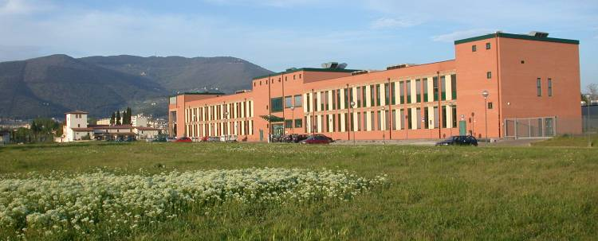

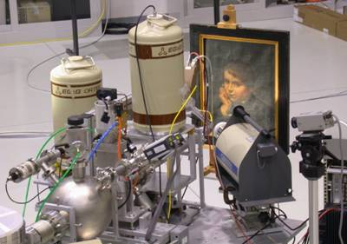
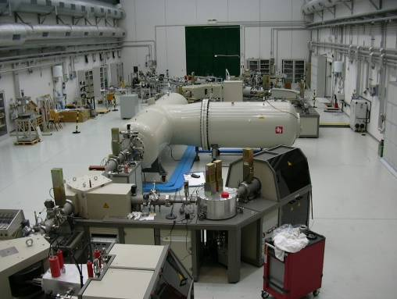

LABEC (INFN Sezione di Firenze), via Sansone 1, 50019 Sesto Fiorentino (Firenze)
Tel. 055.457 2707 - 2640, Cell 3489030042, http://labec.fi.infn.it/, mando@fi.infn.it
INFN - Ufficio Comunicazione, Piazza dei Caprettari 70, 00186 Roma, Tel 06.6868162, eleonora.cossi@presid.infn.it
Catola & Partners, Via degli Artisti 15B, 50132 Firenze, Tel. 055.5522892 – 867, r.catola@flashnet.it

